 | ТРУБОНАРЕЗНОЙ СТАНОК  NS25AIII
 | РУКОВОДСТВО ПО ЭКСПЛУАТАЦИИ

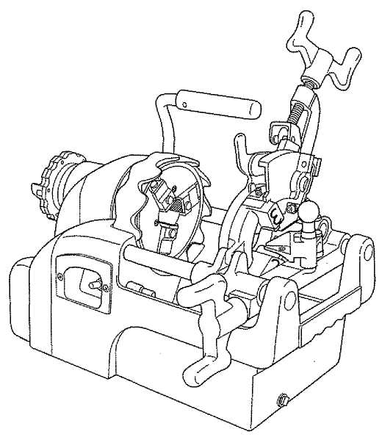

 |  | Перед эксплуатацией станка прочитайте настоящее руководство по эксплуатации

- Примечание -
▪ Не забудьте передать настоящее руководство по эксплуатации пользователю.
▪ Внимательно прочитайте руководство по эксплуатации перед началом работы на станке для обеспечения его безопасного и эффективного использования.
▪ Храните руководство по эксплуатации в доступном для оператора месте, для того чтобы оператор смог обращаться к руководству в случае необходимости.

Дата покупки: Год Месяц

Агент по продаже:

• Соблюдайте приведенные ниже правила по технике безопасности для предотвращения пожара, поражения электрическим током и травм.
• Перед началом работы со станком прочитайте правила по технике безопасности. Эксплуатация станка должна осуществляться в соответствии с инструкциями.
• Не допускается эксплуатировать станок с нарушением инструкций, приведенных в настоящем руководстве.

–––– СОДЕРЖАНИЕ ––––

Правила по технике безопасности . . . . . . . . . . . . . . . . . . . . . . | 1
Инструкция по эксплуатации станка NS25AIII. . . . . . . . . . . . . . . . . | 3
Наименование частей, стандартная комплектация, стандартные принадлежности . . . . . . . . . . . . . . . . . . . . . . . . . . . . . . . . . . | 6
Инструкция по эксплуатации
1. Транспортировка станка . . . . . . . . . . . . . . . . . . . . . . . . . . . . | 7
2. Установка станка . . . . . . . . . . . . . . . . . . . . . . . . . . . . . . . | 7
3. Масло . . . . . . . . . . . . . . . . . . . . . . . . . . . . . . . . . . . . | 7
4. Присоединение и отсоединение резьбонарезной головки. . . . . . . . . . . . . . | 7
5. Резьбонарезная головка . . . . . . . . . . . . . . . . . . . . . . . . . . . . | 8
6. Вставка и извлечение труб . . . . . . . . . . . . . . . . . . . . . . . . . . . . | 10
7. Источник питания . . . . . . . . . . . . . . . . . . . . . . . . . . . . . . . | 10
8. Проверки, проводимые перед началом работы. . . . . . . . . . . . . . . . . . . | 11
9. Электродвигатель (с тормозом). . . . . . . . . . . . . . . . . . . . . . . . . . | 11
10. Резка труб . . . . . . . . . . . . . . . . . . . . . . . . . . . . . . . . . . | 12
11. Удаление грата. . . . . . . . . . . . . . . . . . . . . . . . . . . . . . . . | 13
12. Защитный механизм каретки. . . . . . . . . . . . . . . . . . . . . . . . . . . | 13
13. Нарезание резьбы . . . . . . . . . . . . . . . . . . . . . . . . . . . . . . | 14
Ежедневные проверки и техническое обслуживание. . . . . . . . . . . . . . | 15
Ремонт. . . . . . . . . . . . . . . . . . . . . . . . . . . . . . . . . . . . . . | 16
Перед тем, как подавать заявку на проведение ремонта и технического обслуживания. . . . . . . . . . . . . . . . . . . . . . . . . . . . . . . . . . | 17

ПРЕДУПРЕЖДЕНИЕ
ПРЕДОСТЕРЕЖЕНИЕ
Определение терминов и

В настоящем руководстве по эксплуатации предупреждающая информация делится
ПРЕДУПРЕЖДЕНИЕ
ПРЕДОСТЕРЕЖЕНИЕ
на и .

:  ПРЕДУПРЕЖДЕНИЕ | Указывает на действия, которые при неправильной эксплуатации станка могут привести к смерти или тяжелой травме пользователя.
: :  ПРЕДОСТЕРЕЖЕНИЕ | Указывает на действия, которые при неправильной эксплуатации станка могут привести к травме пользователя или повреждениям.

Ситуации, описанные в пунктах [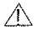ПРЕДОСТЕРЕЖЕНИЕ], могут иметь серьезные последствия в определенных условиях. Неукоснительно соблюдайте эти предупреждения, поскольку они в значительной степени влияют на вашу безопасность.
▪ В случае утери или повреждения настоящего руководства по эксплуатации немедленно закажите новое руководство у нашего представителя или агента по продаже.
▪ Детали и технические характеристики изделий могут изменяться без предварительного уведомления в связи с повышением качества, производительности или безопасности. В таких случаях содержание, фотографии, рисунки и т.д. настоящего руководства могут отличаться от изделия, которое вы приобрели.

Правила по технике безопасности

 ПРЕДУПРЕЖДЕНИЕ
1) Убедитесь в использовании соответствующего напряжения питания.
• Удостоверьтесь в том, что используемое напряжение соответствует величине, указанной на паспортной табличке станка или в руководстве по эксплуатации. Если используемое напряжение будет отличаться от указанного значения, это может привести к перегреву, появлению дыма или пожару.
2) Перед тем, как вставить штепсельную вилку в электрическую розетку, убедитесь в том, что выключатель находится в положении OFF (ВЫКЛЮЧЕНО).
• Если штепсельная вилка вставляется в электрическую розетку, когда выключатель находится в положении ON (ВКЛЮЧЕНО), станок может внезапно запуститься, приводя к несчастным случаям. Убедитесь в том, что выключатель находится в положении OFF (ВЫКЛЮЧЕНО).
3) Примите меры по предотвращению поражения электрическим током.
• Не прикасайтесь к штепсельной вилке влажными руками.
• Не эксплуатируйте станок во время дождя или в таких местах, в которых вода может попасть в станок.
• Заземлите станок во избежание поражения электрическим током.
4) Соблюдайте условия эксплуатации в месте проведения работ.
• Не эксплуатируйте станок во время дождя, в условиях высокой влажности или в таких местах, в которых вода может попасть в станок. Влажность снизит изоляцию электродвигателя и приведет к поражению электрическим током.
• Не эксплуатируйте станок вблизи легковоспламеняющихся жидкостей или газов, например, бензина и растворителя. Это может привести к пожару или взрыву.
5) Используйте только приспособления и принадлежности указанного типа.
• Не применяйте приспособления и принадлежности, которые не указаны в руководстве по эксплуатации или в наших каталогах. Это может привести к несчастным случаям или травмам.
6) При возникновении приведенных ниже ситуаций необходимо выключить станок и извлечь штепсельную вилку из электрической розетки.
• Если станок не используется или выполняется замена, ремонт, очистка или проверка частей станка.
• Когда выполняется замена принадлежностей.
• Если предполагается возникновение опасной ситуации (включая нарушение энергоснабжения).
Если штепсельная вилка будет вставлена в электрическую розетку, станок может внезапно запуститься, приводя к несчастным случаям.
7) При возникновении аномальной ситуации немедленно остановите станок.
• Если станок работает неравномерно или возникает аномальная ситуация, например, появляется посторонний запах, сильная вибрация или шум, немедленно остановите станок.
• Проверьте симптомы неисправности, приведенные в разделе [Поиск и устранение неисправностей] в настоящем руководстве и выполните соответствующие инструкции. Непрерывная работа станка может стать причиной перегрева, появления дыма или пожара, приводя к несчастным случаям или травмам.
• В случае перегрева станка или появления дыма не пытайтесь выполнить ремонт самостоятельно. Обратитесь к специалистам для проведения проверки и ремонта.
8) Поддерживайте чистоту на рабочем месте.
• Поддерживайте чистоту и порядок на рабочем столе и рабочем месте, обеспечьте надлежащее освещение места проведения работ. Беспорядок на рабочем месте и рабочем столе может привести к несчастным случаям.
9) Не допускайте присутствия посторонних лиц вблизи станка.
• Не разрешайте посторонним лицам дотрагиваться до станка и кабеля электропитания или управлять станком.
• Не допускайте присутствия посторонних лиц, в особенности детей, в месте проведения работ. Это может привести к травмам.
10) Не подвергайте станок чрезмерным нагрузкам.
• Используйте станок только по его назначению. Не превышайте номинальную нагрузку станка для обеспечения его безопасной и эффективной работы. Превышение допустимой нагрузки может привести к повреждению станка и несчастным случаям.
• Не эксплуатируйте станок в таких условиях, которые могут привести к блокировке электродвигателя, появлению дыма или пожару.
11) Надевайте соответствующую спецодежду.
• Не надевайте галстук, одежду с открытыми рукавами, свободную одежду, украшения (ожерелье и т.д.), которые могут быть захвачены вращающимися частями.
При работе на открытом воздухе рекомендуется надевать резиновые перчатки с нескользящей поверхностью и защитную обувь с нескользящей подошвой. Скользкие перчатки и обувь могут привести к травмам.
• Уберите длинные волосы под сеточку для волос во избежание их захвата вращающимися частями.
• Надевайте защитные головные уборы, защитную обувь и т.д. в соответствии с производственными условиями.

–– 1 ––

Правила по технике безопасности

ПРЕДУПРЕЖДЕНИЕ
12) Не работайте в неестественной позе.
• Во избежание падения и получения травм, займите во время работы устойчивое положение.
13) Уберите инструменты, например, гаечные ключи.
• Перед включением станка убедитесь в том, что все инструменты, используемые для проверки и регулировки, были убраны. Если в работающем станке будут находиться инструменты, это приведет к несчастным случаям и травмам.
14) Соблюдайте предельную осторожность во время работы на станке.
• Всегда будьте предельно внимательны по отношению к управлению станком, рабочим приемам и окружающей обстановке. Небрежность может привести к несчастным случаям и травмам.
• Не управляйте станком при снижении концентрации, например, в случае утомления, после приема алкогольных напитков, во время болезни, находясь под воздействием лекарств и т.д.
15) Не допускайте небрежного обращения с кабелем электропитания.
• Не тяните за кабель для перемещения станка или извлечения штепсельной вилки из электрической розетки.
• Не размещайте кабель электропитания вблизи горячих предметов, смазки или масла, режущих инструментов и предметов с острыми краями.
• Не наступайте на кабель электропитания, не тяните за него и не применяйте излишнее усилие, приводящее к повреждению кабеля.
Это может привести к поражению электрическим током или короткому замыканию и пожару.
16) Выполняйте ежедневное техобслуживание.
• При замене принадлежностей и частей соблюдайте инструкции, приведенные в руководстве по эксплуатации.
• Периодически проверяйте кабель электропитания и штепсельную вилку. При обнаружении повреждений обратитесь к своему агенту по продаже или в наш отдел продаж для выполнения ремонта.
Если используется удлинительный шнур, периодически проверяйте шнур. Замените шнур, если он поврежден.
• Если удлинительные шнуры будут находиться на открытом воздухе, то во избежание поражения электрическим током, короткого замыкания или пожара необходимо применять удлинительные шнуры, предназначенные для использования снаружи помещений.
• Части, используемые для захвата, должны оставаться чистыми и сухими. На них не должна присутствовать смазка или масло. Скользкая поверхность может привести к получению травм.
17) Выполняйте проверку на отсутствие поврежденных частей.
• Перед началом эксплуатации станка тщательно проверьте отсутствие повреждений защитного кожуха и других частей. Убедитесь в нормальном функционировании станка и в работе его определенных функций.
• Удостоверьтесь в отсутствии аномальных ситуаций, например, разрегулировки движущихся частей, ослаблении затяжки, повреждении частей, а также в отсутствии операций, негативно воздействующих на все части.
• Не эксплуатируйте станок с неработающими выключателями пуска и останова.
• При выполнении замены или ремонта поврежденного защитного кожуха и других частей соблюдайте инструкции, приведенные в руководстве по эксплуатации. Если инструкции в руководстве отсутствуют, то обратитесь к своему агенту по продаже или в наш отдел продаж для выполнения ремонта.
18) Обеспечьте надлежащее хранение станка, когда он не используется.
• Станок должен храниться в сухом запираемом помещении вне досягаемости детей.
19) Для проведения ремонта станка обратитесь к агенту REX.
• Наши изделия соответствуют действующим стандартам безопасности. Не вносите изменений в изделия.
• Для выполнения ремонтных работ обратитесь к своему агенту по продаже или в наш отдел продаж.
Ремонт станка, выполненный неквалифицированным персоналом, может привести к снижению рабочих характеристик станка, несчастному случаю или травме.

–– 2 ––

Инструкция по эксплуатации станка NS25AIII

● Нарезание резьбы

ПРЕДУПРЕЖДЕНИЕ
(1) Соблюдайте осторожность при работе с лезвиями и другими острыми предметами.
• Во избежание несчастных случаев и получения травм, соблюдайте предельную осторожность при работе с лезвиями и другими острыми предметами, например, с плашками, гратоснимателем, труборезом, твердосплавным резцом и т.д.
(2) Не располагайте руки и лицо рядом с вращающимися частями во время работы станка.
• Попадание рук во вращающиеся части и плашки приведет к несчастным случаям и серьезным травмам.
(3) Не приступайте к выполнению следующей операции до тех пор, пока вращение не прекратится.
• После выключения станка с помощью выключателя немедленной остановки вращающихся частей станка не произойдет.
Перед началом выполнения следующей операции убедитесь в том, что вращающиеся части остановились. Несоблюдение данного требования может привести к несчастным случаям и травмам.
(4) Не надевайте перчатки во время управления станком.
• Захват перчаток вращающимися частями или лезвиями приведет к несчастному случаю или серьезным травмам.
(5) Не оставляйте станок без присмотра, если вращение не остановлено.
• Опасность нанесения травм другим людям.
(6) Если станок случайно упал или подвергся ударному воздействию, то необходимо выполнить тщательную проверку на отсутствие повреждений, например, трещин, сломанных деталей или деформаций.
• При обнаружении каких-либо аномальных состояний обратитесь к своему агенту по продажам или в наш отдел продаж для проверки и ремонта. Продолжение эксплуатации станка в таком состоянии может привести к сбоям в работе, несчастным случаям или травмам.
(7) Не прикасайтесь к плашкам сразу после нарезания резьбы.
• Сразу после нарезания резьбы плашки будут очень горячими. Во избежание получения ожогов и других травм не прикасайтесь к плашкам до их остывания.
(8) Резьбонарезная головка и плашки.
• Используйте резьбонарезную головку и плашки, соответствующие диаметру трубы, для которой будет выполняться нарезание резьбы.
• Установите резьбонарезную головку надлежащим образом на каретке.
• Перед началом нарезания резьбы установите резьбонарезную головку в положение нарезания резьбы, установите выключатель в положение ON (ВКЛЮЧЕНО) и убедитесь в том, что резьбонарезное масло соответствующим образом подается из резьбонарезной головки и попадает на плашки. Это предотвратит не только неправильное нарезание резьбы, но также сбои в работе станки, несчастные случаи и травмы.
(9) Убедитесь в том, что нарезание резьбы осуществляется в правильном положении.
•
(10) При нарезании резьбы на длинных трубах используйте опору для трубы.
• При нарезании резьбы на длинных трубах необходимо использовать специальную опору для предотвращения вибраций, возникающих во время вращения трубы.
Опора также не позволит станку потерять устойчивость под весом материала.
• Если опора для трубы не будет использоваться, это может привести к некачественной резьбе, сбоям в работе станка, а также к несчастным случаям и травмам.
11) Закрепляйте принадлежности и приспособления согласно руководству по эксплуатации.
• Если приспособления и принадлежности не будут установлены надлежащим образом, они могут выпасть во время работы. Также может произойти опрокидывание станка, приводя к несчастным случаям и травмам.

–– 3 ––

Инструкция по эксплуатации станка NS25AIII

● Использование резьбонарезного масла для труб из нержавеющей стали

ПРЕДУПРЕЖДЕНИЕ
(1) Не сжигайте масло.
• Данное масло содержит соединения хлора и выделяет токсичный газ при горении.
• Экстренные меры: при вдыхании таких токсичных газов выведите человека на свежий воздух и обратитесь за медицинской помощью.
(2) Утилизация отработанного масла и канистр.
• Утилизация отходов должна осуществляться согласно местным законам и правилам. Соблюдайте все законы, касающиеся очистки и утилизации отходов.

ПРЕДОСТЕРЕЖЕНИЕ
(1) Надевайте защитные очки.
• Попадание масла в глаза может вызвать раздражение.
• Экстренные меры: промывайте глаза чистой водой в течение приблизительно 15 минут и обратитесь за медицинской помощью.
(2) Надевайте защитные перчатки.
• Попадание масла на кожу может вызвать раздражение.
• Экстренные меры: тщательно промойте пораженный участок кожи водой с мылом.
(3) Не вдыхайте масляный туман или пар.
• Вдыхание масляного тумана или пара может вызвать тошноту.
Экстренные меры: выведите человека, вдохнувшего масляный туман или пар, на свежий воздух, накройте его одеялом, согрейте, обратитесь за медицинской помощью.
(4) Не пейте масло.
• Проглатывание масла может вызвать диарею или рвоту.
Экстренные меры: не вызывайте рвоту, немедленно обратитесь за медицинской помощью.
(5) Не храните масло в доступных для детей местах.
(6) Не разбавляйте масло и не смешивайте его с резьбонарезным маслом, изготовленным другими компаниями.
Если в резьбонарезное масло попала вода во время нарезания резьбы, масло приобрело молочно-белый цвет или же качество масла значительно ухудшилось, приводя к неудовлетворительной обработке резьбы, немедленно замените масло.
(7) Если в резьбонарезное масло попала вода во время нарезания резьбы, масло приобрело молочно-белый цвет или же качество масла значительно ухудшилось, приводя к неудовлетворительной обработке резьбы, немедленно замените масло.
(8) Соблюдайте особую осторожность в связи с риском возникновения пожара. В зависимости от страны использования, масло может классифицироваться как опасный материал. Во избежание пожара или взрыва всегда соблюдайте местные законы и правила, связанные с обращением с такими материалами.
(9) Хранение.
• После использования масла всегда закрывайте крышку для предотвращения загрязнения масла пылью, водой или другими посторонними веществами.
• Храните масло в темном месте, не подвергая воздействию прямого солнечного света.

–– 4 ––

Инструкция по эксплуатации станка NS25AIII

● Удаление грата

ПРЕДУПРЕЖДЕНИЕ
(1) Во избежание получения травм, не прикасайтесь к лезвию гратоснимателя руками, поскольку оно является очень острым.

● При использовании резьбонарезного масла для водопроводных труб и несмешивающейся с водой смазочно-охлаждающей жидкости для нарезания резьбы

ПРЕДОСТЕРЕЖЕНИЕ
(1) Надевайте защитные очки.
• Попадание масла в глаза может вызвать раздражение.
Экстренные меры: промывайте глаза чистой водой в течение приблизительно 15 минут и обратитесь за медицинской помощью.
(2) Надевайте защитные перчатки.
• Попадание масла на кожу может вызвать раздражение.
Экстренные меры: тщательно промойте пораженный участок кожи водой с мылом.
(3) Не вдыхайте масляный туман или пар.
• Вдыхание масляного тумана или пара может вызвать тошноту.
Экстренные меры: выведите человека, вдохнувшего масляный туман или пар, на свежий воздух, накройте его одеялом, согрейте, обратитесь за медицинской помощью.
(4) Не разбавляйте масло и не смешивайте его с резьбонарезным маслом, изготовленным другими компаниями.
(5) Если в резьбонарезное масло попала вода во время нарезания резьбы, масло приобрело молочно-белый цвет или же качество масла значительно ухудшилось, приводя к неудовлетворительной обработке резьбы, немедленно замените масло.
(6) Не пейте масло.
• Проглатывание масла может вызвать диарею или рвоту.
Экстренные меры: не вызывайте рвоту, немедленно обратитесь за медицинской помощью.
(7) Не храните масло в доступных для детей местах.
(8) Соблюдайте особую осторожность в связи с риском возникновения пожара. В зависимости от страны использования, масло может классифицироваться как опасный материал. Во избежание пожара или взрыва всегда соблюдайте местные законы и правила, связанные с обращением с такими материалами.
(9) Хранение.
• После использования масла всегда закрывайте крышку для предотвращения загрязнения масла пылью, водой или другими посторонними веществами.
• Храните масло в темном месте, не подвергая воздействию прямого солнечного света.
(10) Обращение с отработанным маслом и канистрами.
• Обращение с отработанным маслом и канистрами должно осуществляться в соответствии с местными законами и правилами. Всегда соблюдайте законы и правила, касающиеся методов утилизации и очистки.
(11) Меры предосторожности при обращении с бочками для масла (емкостью 200 л)
• Не прикладывайте давление для опорожнения бочек с маслом, поскольку это приведет к разрыву бочек.
• Никогда не подвергайте бочки сварке и нагреву, не просверливайте в них отверстия и не разрезайте их, поскольку это может привести к взрыву или воспламенению масла, оставшегося в бочке.

–– 5 ––

Наименование частей и их особенности ▪ Стандартная комплектация ▪ Стандартные принадлежности

REX NS25A – это безопасный и надежный станок, который является наиболее универсальной моделью в своем классе. Станок обладает усовершенствованными средствами безопасности и прочной конструкцией, позволяющей справляться с самыми трудными задачами.
■ Наименование частей и их особенности
Рукоятка трубореза
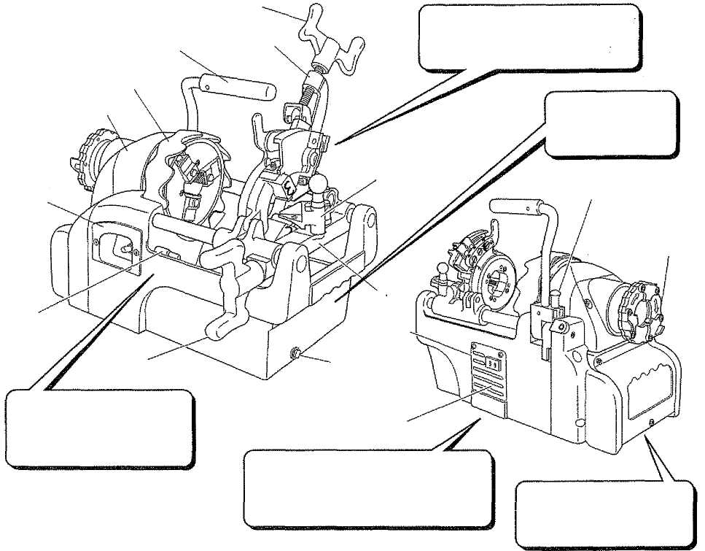
Ручка для переноски
Зажимной диск
Передняя бабка
Выключатель
Стержень
Рукоятка подачи
Труборез
Гратосниматель
Фиксирующий штифт ручки
Задний спиральный диск
Каретка
Боковая крышка
Пробка сливного отверстия
Электродвигатель
Новая конструкция: 3-размерная резьбонарезная головка
От 15A до 25A; отсутствует необходимость замены резьбонарезных головок → стр.7
Резервуар большой емкости
Большая емкость резервуара упрощает выполнение очистки
Защитный механизм каретки
Препятствует соударению каретки и передней бабки, предотвращая повреждение станка → стр.14
Мощный электродвигатель (с тормозом)
Встроенный электродвигатель мощностью 400 Вт, самый мощный в своем классе, плюс повышенная безопасность благодаря использованию тормоза и двойной изоляции электродвигателя → стр.10
Отсек кабеля электропитания
В отсек убираются кабель электропитания и плашки для удобства транспортировки.
Рис. 1
■ Стандартная комплектация и стандартные принадлежности

 | NS25AIII
Нарезаемая резьба | 1/2B (15A) ~ 1B (25A)
Напряжение | 100В (50/60Гц)
Электродвигатель | Однофазный электродвигатель 400 Вт с последовательным возбуждением (с тормозом)
Скорость вращения | 55 об./мин.
Вес нетто | 22.5 кг
Размеры | 450 (длина) х 320 (ширина) х 350 (высота) мм
таблица 1

 | NS25AIII
Резьбонарезная головка | Автоматическая 1/2~1
Плашки | (1/2X3/4) (1) по одному комплекту
Резьбонарезное масло | 1 ℓ х 2
Шестигранные ключи | 3 мм, 5 мм 2 шт.
таблица 2

–– 6 ––

Подготовка к работе

1. Транспортировка станка (рис. 2) |  |  |  | 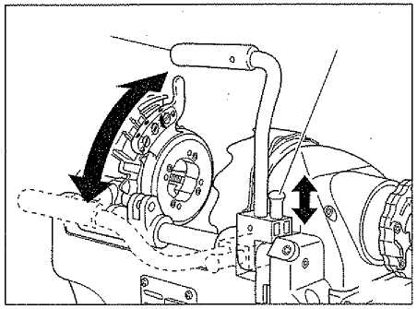  Ручка  Фиксирующий штифт ручки  Положение транспортировки  Рабочее положение  Рис. 2
• Перед перемещением и транспортировкой станка сливать резьбонарезное масло не нужно.
(1) Установите трубу в патроне и закрепите ее, опустив труборез и осторожно повернув рукоятку трубореза. Это действие позволит зафиксировать каретку.
(2) Поднимите ручку. Фиксирующий штифт опустится в положение фиксации и ручка будет заблокирована.
* Для того чтобы опустить ручку, поднимите фиксирующий штифт и одновременно с этим опустите ручку.

ПРЕДОСТЕРЕЖЕНИЕ
• Перед транспортировкой станка убедитесь в том, что ручка заблокирована.
• Перед нарезанием резьбы убедитесь в том, что ручка находится в рабочем положении, как показано на рисунке 2.

2. Установка станка (рис. 3) |  |  |  | 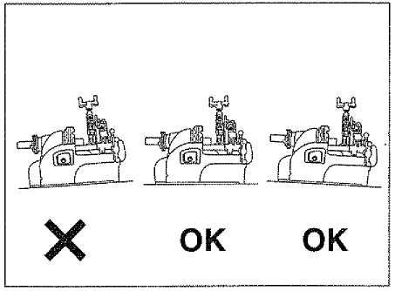  Рис. 3  Задняя часть расположена слишком низко  Задняя часть приподнята  Сбалансированное положение
Станок должен быть установлен таким образом, чтобы его задняя часть была приподнята.
(Даже при установке станка на горизонтальную поверхность задняя часть станка должна быть слегка приподнята).

ПРЕДОСТЕРЕЖЕНИЕ
Если часть станка со стороны спирального диска будет располагаться слишком низко, то масло будет вытекать из заднего конца трубы, приводя к утечке масла и загрязнению пола.

3. Масло (рис. 4) |  |  |  | 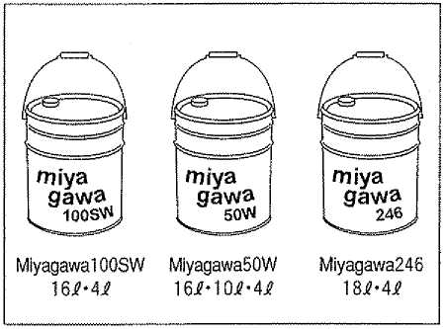  Рис. 4  Для труб из нержавеющей стали  Для водопроводных труб  Для обычных труб
• Залейте в бак резьбонарезное масло, входящее в комплект поставки. Используйте только оригинальное резьбонарезное масло REX.
• Масло для труб из нержавеющей стали Miyagawa 100SW (черная канистра).
• Масло для водопроводных труб Miyagawa 50W (синяя канистра).
• Масло для обычных труб Miyagawa 246 (красная канистра).

4. Присоединение и отсоединение резьбонарезной головки (рис. 5)
Отсоединение резьбонарезной головки  (1) Ослабьте стопорный винт каретки  (2) Слегка приподнимите резьбонарезную головку в направлении стрелки A, затем переместите в направлении стрелки B. Если на пути находится труборез, то поднимите его вверх.  Присоединение резьбонарезной головки  (1) Присоедините резьбонарезную головку, выполнив приведенные выше действия в обратном порядке.  (2) Завинтите стопорный винт до его касания с установочным валом резьбонарезной головки, после чего отвинтите винт на 1/2 оборота и зафиксируйте его с помощью гайки.  (3) Убедитесь в плавности вращения резьбонарезной головки |  |  |  | 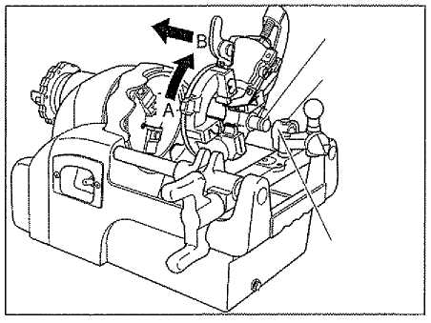  Рис. 5  Установочный вал резьбонарезной головки  Стопорный винт  Монтажное отверстие резьбонарезной головки

–– 7 ––

Подготовка к работе

5. Резьбонарезная головка
■ Наименование частей

Держатель с пазом A
(для 15A, 20A) (черный)
Держатель с пазом B
(для 25A) (серебристый)
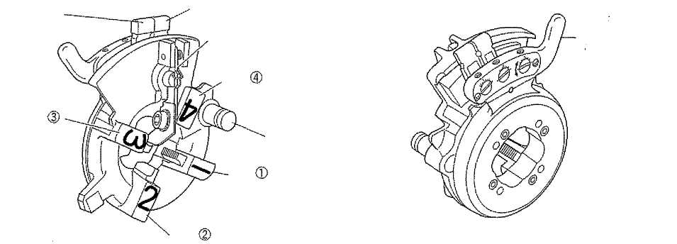
Плашка
Плашка
Плашка
Плашка
Установочный вал резьбонарезной головки
Рис. 6
Рычаг автоматического открытия
Установочная ручка

■ Установка размера нарезаемой резьбы  • Резьбонарезная головка, поставляемая со стандартными станками, может использоваться для труб следующих размеров: 15A, 20A и 25A.  • Для труб 15A и 20A вставьте эксцентриковые штифты 15A (черный) или 20A (черный) в черный держатель с пазом A15A,20A.  • Для труб 25A вставьте эксцентриковый штифт 25A (серебристый) в серебристый держатель с пазом 25A. (В этом случае необходимо также заменить плашку). | 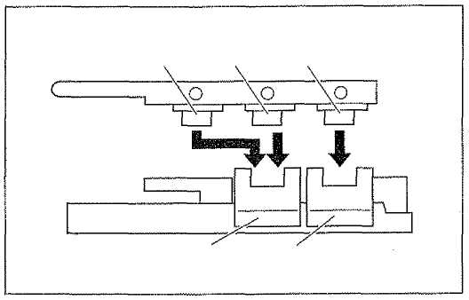  Рис. 7  Эксцентриковые установочные штифты  15A (черный) 20A (черный) 25A (серебристый)  Держатель с пазом Держатель с пазом  A15A,20A (черный) B25A (серебристый)
■ Замена плашек  • Шаг резьбы для труб размера 15A, 20A и 25A является разным, поэтому при смене держателя с пазом необходимо также заменять плашку.  Если плашка должна быть заменена в результате ее износа или необходимости замены, выполните следующие действия:  (1) Поднимите рычаг автоматического открытия для того чтобы открыть резьбонарезную головку.  (2) Извлеките установочные штифты из пазов и переместите установочную ручку в направлении, показанном стрелкой, для извлечения плашек 3 и 4.  (3) Поднимите резьбонарезную головку для извлечения плашек 1 и 2. | 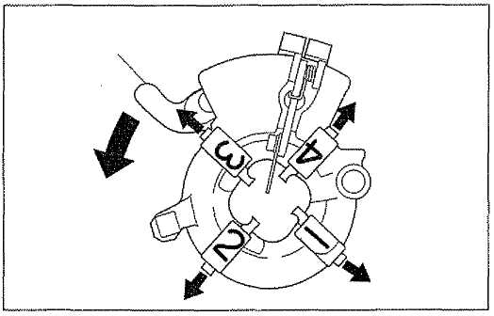  Рис. 8  Установочная ручка
■ Совместимость резьбонарезных головок
В станке NS25A могут использоваться 4 указанных ниже типа резьбонарезных головок.
Резьбонарезная головка |  |  | Плашки
NS25AD | 1/2-1 (стандартная принадлежность) | Код  290125 | Самооткрывающаяся  Самооткрывающаяся | N20AC  S25AC | 1/2-3/4  1 | №16P407  №160025
N20AD | 1/2-3/4 (стандартная принадлежность N20A) | Код  294010 | Самооткрывающаяся | N20AC | 1/2-3/4 | №16P407
S25AD 1/2-1 | (стандартная принадлежность S25) | Код  290025 | Самооткрывающаяся  Самооткрывающаяся | N20AC  S25AC | 1/2-3/4  1 | №16P407  №160025
N20AD 1/4-3/8 |  | Код  294000 | Самооткрывающаяся | N20AC | 1/4-3/8 | №16P000
таблица 3

–– 8 ––

Подготовка к работе

■ Установка плашек  (1) Для установки плашек на резьбонарезную головку выполните процедуру по отсоединению плашек в обратном порядке. Вставьте плашки в соответствующие пазы на резьбонарезной головке. Нажмите на плашки до щелчка.  (2) Поднимите установочную ручку.   Убедитесь в том, что номер плашки соответствует номеру паза на резьбонарезной головке. Если в паз будет вставлена несоответствующая плашка, нарезание резьбы будет невозможно.   Плашки поставляются в наборах из четырех штук. При замене плашек необходимо заменять сразу все четыре плашки.   Если переместить установочную ручку вверх затруднительно, то слегка подвигайте плашку и повторите попытку. | 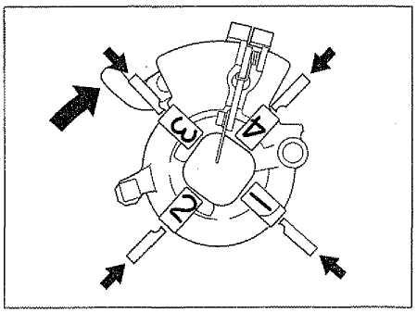  Рис. 9
■ Регулировка длины резьбы  (1) Нажмите на рычаг автоматического открытия, для того чтобы открыть резьбонарезную головку, затем слегка ослабьте болт упора рычага.  (2) Для увеличения длины резьбы переместите упор рычага в направлении гратоснимателя. Для уменьшения длины резьбы переместите упор рычага в направлении трубореза.  (3) Плотно затяните болт упора рычага. | 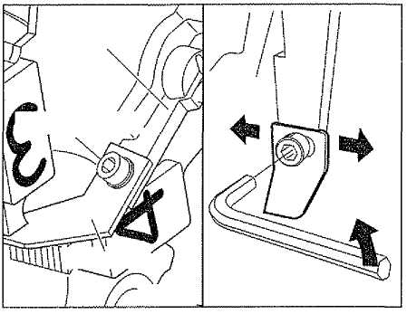  Рис. 10-1  Рис. 10-2  Рычаг резьбонарезной головки  Болт упора рычага  Упор рычага  Короче  Длиннее  Ослабить
■ Регулировка диаметра резьбы  • Диаметр резьбы может быть отрегулирован для каждого размера трубы.  (1) Слегка ослабьте стопорный болт эксцентрикового штифта.  (2) Для увеличения диаметра резьбы поверните эксцентриковый штифт в направлении + (по часовой стрелке). Для уменьшения диаметра резьбы поверните эксцентриковый штифт в направлении – (против часовой стрелки).  (3) После завершения регулировки затяните стопорный болт эксцентрикового штифта. | 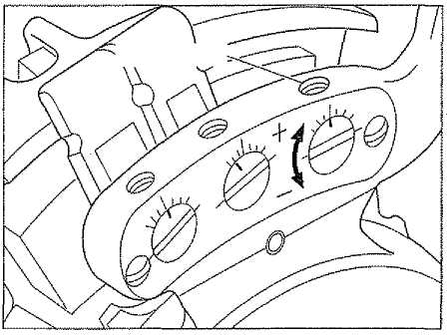  Рис. 11  Стопорный болт
■ Регулировка диаметра резьбы с помощью пластины регулировки размера  • Если диаметр резьбы не может быть отрегулирован должным образом, даже если установочный штифт повернут полностью, воспользуйтесь приведенной ниже процедурой для замены пластины регулировки размера.  (1) Ослабьте вал держателей с пазами с помощью плоской отвертки.  (2) Удерживая установочный держатель с пазом, извлеките вал держателей.  (3) Отсоедините установочный держатель с пазом. Следите за тем, чтобы не выпали штифт с пружиной, которые находятся в нижней части.  (4) Вставьте одну из пластин регулировки размера, как показано на рисунке 12 (1) и (2).  (5) Вставьте пружину и штифт в соответствующее отверстие режущей головки и зафиксируйте их установочным держателем с пазом.  (6) Вставьте вал в режущую головку, затем установите установочный держатель и пластину регулировки размера.  (7) Закрепите вал держателей с пазом с помощью плоской отвертки. | 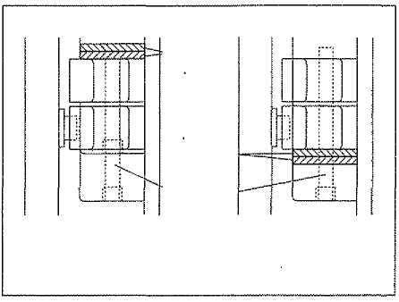  Рис. 12  Пластина регулировки размера  Пластина регулировки размера  Вал держателей с пазом  (1) Для широкой резьбы (2) Для узкой резьбы
–– 9 ––

Подготовка к работе

Примечание: Перед началом работы на станке убедитесь в том, что ручка для переноски находится в опущенном положении ("Рабочее положение" на рисунке 2 на стр. 6). |  |  | 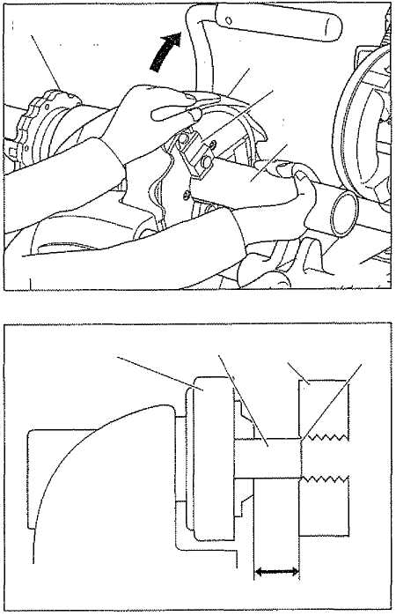  Рис. 14  Не менее 60 мм  Зажимной патрон  Короткая труба  Плашка  Лезвие  Рис. 13  Спиральный диск  Зажимной диск  Зажимной патрон  Труба  Переместите ручку для переноски  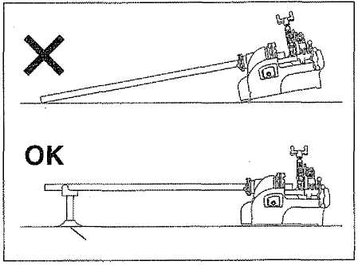  Рис. 15  Опора для трубы  Длинная труба  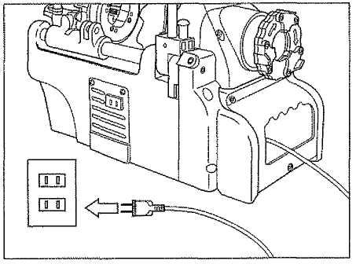  Рис. 17  Подключить
6. Вставка и извлечение труб (рис. 13)
ПРЕДУПРЕЖДЕНИЕ
Не пытайтесь вставлять или извлекать трубы во время работы станка и сразу после его выключения, когда вращение еще не прекратилось. Если вы или ваша одежда попадут во вращающиеся части станка, это приведет к несчастному случаю или серьезной травме. Перед тем, как вставлять или извлекать трубу, убедитесь в том, что вращение полностью прекратилось, после чего извлеките штепсельную вилку из электрической розетки. Внезапный запуск станка может привести к несчастным случаям или травмам.

(1) Откройте спиральный диск и патрон в положение шире диаметра трубы, затем вставьте трубу со стороны спирального диска. (Если труба является короткой, то вставьте ее со стороны патрона).
(2) Закройте спиральный диск и затем, поддерживая трубу правой рукой, осторожно закройте патрон левой рукой выровняйте переднюю часть патрона относительно трубы. После этого надежно закрепите трубу.
(3) Для того чтобы извлечь трубу, поверните зажимной диск в обратном направлении для ослабления патрона. Затем ослабьте спиральный диск и извлеките трубу.
■ Закрепление коротких труб для нарезания резьбы (рис. 14)
Слегка зажмите трубу в патроне и с помощью лезвия плашки поддержите конец трубы, на котором будет нарезаться резьба. Затем переместите к себе ударный зажимной патрон, для того чтобы закрепить трубу. Это позволит устранить вибрацию трубы и обеспечить плавное нарезание резьбы. Труба должна быть закреплена в патроне на расстоянии не менее 60 мм до передней части патрона.
■ Закрепление длинных труб (рис. 15)
При нарезании резьбы на длинных трубах необходимо использовать специальную опору для предотвращения вибраций во время вращения трубы. Опора также не позволит станку потерять устойчивость под весом трубы.
Опора для труб REX  Код изделия  № 170025  Предназначена для надежной поддержки длинных труб во время нарезания резьбы | 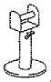  Рис. 16

ПРЕДУПРЕЖДЕНИЕ
Если опора для трубы не будет использоваться, это может сделать нарезание резьбы невозможным и привести к повреждению станка, а также стать причиной несчастных случаев и травм.

7. Источник питания (рис. 17)
• Подключите станок к источнику питания, соответствующему техническим требованиям. Если входящий в комплект шланговый кабель является слишком коротким и не достает до электрической розетки, то присоедините к станку короткий толстый кабель с большой электрической емкостью. Использование длинного тонкого кабеля для подключения станка к источнику питания может приводить к остановке станка.
ПРЕДУПРЕЖДЕНИЕ
Перед началом эксплуатации станка убедитесь в том, что он должным образом заземлен. Невыполнение данного требования может привести к поражению электрическим током. При использовании электрической розетки с заземлением, перед подключением станка к розетке отсоедините адаптер с заземлением.

–– 10 ––

Подготовка к работе

ПРЕДУПРЕЖДЕНИЕ
Перед нарезанием резьбы или резкой труб выполните приведенные ниже проверки. При возникновении аномальных ситуаций обратитесь к таблице "Поиск и устранение неисправностей" и выполните соответствующее действие, которое указано в таблице. Если проверки не будут проводиться, а возникающие проблемы не будут устраняться, это может привести к несчастным случаям или травмам.

8. Проверки, проводимые перед началом работы
(1) Установите выключатель в положение ON (ВКЛЮЧЕНО) для приведения шпинделя в движение.  • Удостоверьтесь в отсутствии аномального шума или постороннего запаха от электродвигателя.  • Убедитесь в отсутствии вибрации трубы. Если труба вибрирует, закрепите ее еще раз.  • Убедитесь в том, что из резьбонарезной головки не вытекает резьбонарезное масло. Проверьте, что в станке присутствует резьбонарезное масло, по крайней мере, в минимально допустимом объеме.  (2) Запустите станок на несколько минут на холостом ходу.  • Убедитесь в том, что электродвигатель не перегревается.  (3) Установите выключатель в положение OFF (ВЫКЛЮЧЕНО) для остановки вращения электродвигателя.  • Убедитесь в том, что вращение прекращается немедленно.  Для обеспечения дополнительной безопасности электродвигатель станка оборудован тормозом. Ознакомьтесь с необходимыми мерами предосторожностями при использовании электродвигателя, оснащенного тормозом (приведены в в следующем разделе). Соблюдайте указанные меры предосторожности. |  | 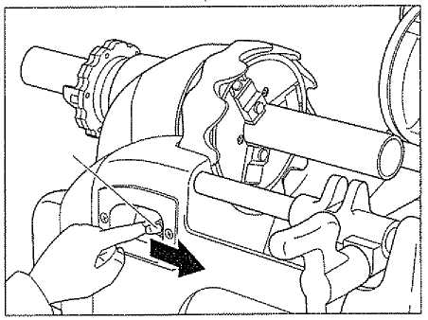  Рис. 18  Выключатель  ВКЛ.
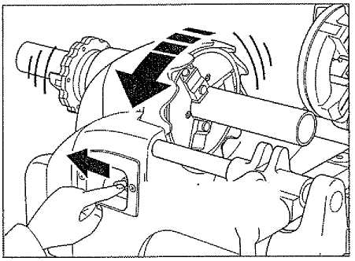
Рис. 19
Тормоз срабатывает сразу после установки выключателя в положение "ВЫКЛ,"
9. Электродвигатель (с тормозом)
Тормоз электродвигателя позволяет сократить до минимума время вращения электродвигателя после выключения и предотвратить несчастные случаи и травмы в результате случайного запуска станка. Электродвигатели, оборудованные тормозом, останавливаются намного быстрее по сравнению с обычными электродвигателями.
Однако в определенных условиях тормоз может не сработать или может не функционировать должным образом. Внимательно ознакомьтесь с приведенными ниже мерами предосторожности и эксплуатируйте станок надлежащим образом.
● Тормоз может не функционировать должным образом в следующих случаях:
• При износе угольных щеток → Замените изношенные угольные щетки на новые щетки указанного типа.
• При перегреве электродвигателя из-за продолжительной работы → Перед возобновлением работы дождитесь охлаждения электродвигателя.
• Из-за образования окисной пленки на электродвигателе → Запустите электродвигатель на 10 минут на холостом ходу.
Если тормоз не функционирует надлежащим образом даже после принятия вышеуказанных мер, обратитесь к своему дилеру или в ближайший офис продаж REX для выполнения ремонта.

ПРЕДУПРЕЖДЕНИЕ
1. Перед началом эксплуатации станка убедитесь в надлежащем функционировании тормоза.
• Тормоз должен срабатывать сразу после установки выключателя в положение OFF (ВЫКЛЮЧЕНО). Однако в определенных условиях тормоз может не сработать или может не функционировать должным образом. Перед запуском станка убедитесь в том, что тормоз работает должным образом, и перед началом следующей операции дождитесь полной остановки электродвигателя.
2. Всегда используйте угольные щетки рекомендуемого типа.
• Применение угольных щеток другого типа может привести к отказу тормоза.
3. Станок должен храниться в местах с низким уровнем влажности.
• Хранение станка в местах с высоким уровнем влажности в течение продолжительного периода времени может привести к образованию оксидной пленки на электродвигателе и нарушить надлежащую работу тормоза. Всегда храните станок в местах с низким уровнем влажности.

–– 11 ––

Подготовка к работе

10. Резка труб |  | 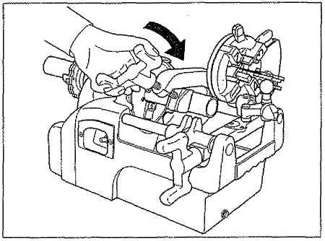  Рис. 20
(1) Отведите резьбонарезную головку и гратосниматель, поскольку они не будут использоваться при выполнении резки трубы.
(2) Определите место разреза трубы и надежно закрепите трубу.
(3) Откройте труборез шире диаметра трубы. Поместите трубу в труборез, как показано на рисунке, совместив лезвие с местом разреза на трубе. С помощью рукоятки переместите лезвие до касания с трубой.
(4) Установите выключатель в положение ON (ВКЛЮЧЕНО), затем поворачивайте рукоятку трубореза на 1/2 оборота на каждый оборот трубы (рис. 20). Не прикладывайте чрезмерного усилия в начале резки, поскольку это приведет к искажению формы трубы и невозможности получения идеальной круглой резьбы. Во время выполнения резки поворачивайте рукоятку трубореза равномерно и без усилий.
ПРЕДОСТЕРЕЖЕНИЕ
Перед началом вращения трубы убедитесь в том, что труборез находится в правильном положении. Неправильное положение трубореза привести к появлению царапин или повреждению трубореза.

■ Меры предосторожности, связанные с использованием шлифовального круга  Для резки труб, на которые должна нарезаться резьба, настоятельно рекомендуется использовать только труборез станка.  В случае использования шлифовального круга убедитесь в том, что срез является перпендикулярным и не имеет ступенек, как показано на рисунке 21. |  | 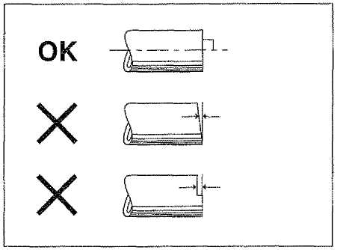  Рис. 21  Рис. A  Рис. B  Рис. C

–– 12 ––

Подготовка к работе

11. Удаление грата |  | 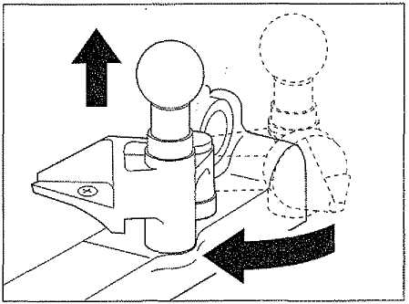  Рис. 22
По окончании резки трубы с помощью трубореза, перед нарезанием резьбы удалите грат с внутренней части трубы, используя гратосниматель.

(1) Отведите резьбонарезную головку и труборез, поскольку они не будут использоваться при удалении грата.

(2) Поднимите ручку гратоснимателя для его установки в положение удаления грата.

(3) Установите выключатель в положение ON (ВКЛЮЧЕНО) для запуска вращения трубы, затем с помощью рукоятки подачи установите гратосниматель напротив трубы. После того, как труба сделает, по крайней мере, один полный оборот, отведите гратосниматель от трубы. Процесс удаления грата будет завершен. (Рис. 23). |  | 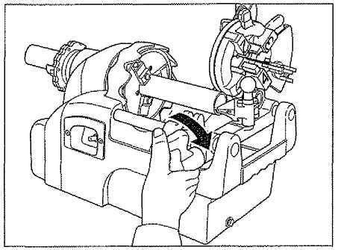  Рис. 23
  ПРЕДОСТЕРЕЖЕНИЕ
  Не прижимайте гратосниматель к трубе слишком сильно. Это может привести к появлению царапин внутри трубы или к повреждению станка.
  Лезвие гратоснимателя является очень острым.
  НИКОГДА не прикасайтесь к лезвию руками, поскольку это может привести к серьезным травмам.
● Перед нарезанием резьбы
Нарезание резьбы на слишком коротких трубах может привести к соударению каретки с передней бабкой и деформации или другому повреждению станка. Станок оборудован защитным механизмом каретки, препятствующим ее соударение. Этот механизм защищает станок, автоматически останавливая двигатель до того, как произойдет соударение каретки и передней бабки.  (1) Когда каретка оказывается в непосредственной близости от передней бабки, происходит автоматическое перемещение стержня вперед.  (2) Если каретка приближается еще ближе, стержень нажимает на выключатель, выключая станок непосредственно перед соударением каретки и передней бабки.  (3) Допуск на расстояние до конца трубы слишком мал. Увеличьте допуск и закрепите трубу снова.  (См. раздел "Закрепление коротких труб для нарезания резьбы" на странице 10). |  | 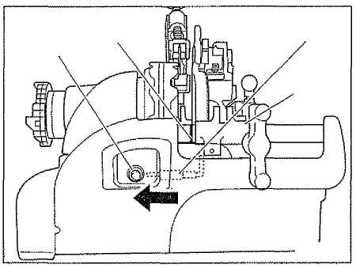  Рис. 24  Выключатель  Красная линия  Стержень  Каретка
  12. Защитный механизм каретки
  ПРЕДОСТЕРЕЖЕНИЕ
  • Перед началом нарезания резьбы убедитесь в том, что каретка располагается справа от красной линии на переднем опорном стержне.

–– 13 ––

Подготовка к работе

13. Нарезание резьбы |  | 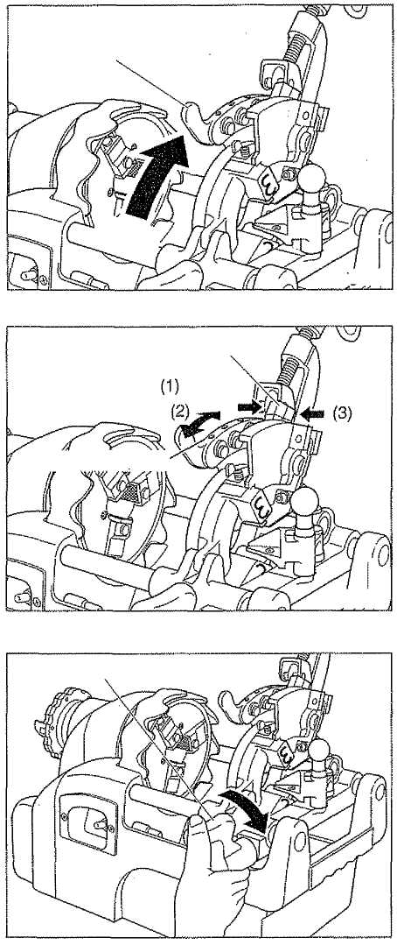  Рис. 27  Рукоятка подачи  Рис. 26  Пластина указателя размера  Установочный держатель с пазом  Переместить вверх  Переместить назад  Рис. 25  Установочная ручка  Переместить
• Поднимите труборез и гратосниматель и установите резьбонарезную головку в надлежащее положение. Осмотрите станок и убедитесь в безопасности выполнения процедуры по нарезанию резьбы.

Примечание: Перед началом нарезания резьбы убедитесь в том, что ручка для переноски находится в опущенном положении ("Рабочее положение" на рис. 2 на странице 7).

(1) Поднимите установочную ручку и установите резьбонарезную головку в надлежащее положение. Убедитесь в том, что выбран соответствующий размер резьбы. (Рис. 25).

Для изменения размера: (рис. 26)

1. Переместите установочный держатель с пазом в направлении стрелки (1) на рис. 26.
2. Совместите установочный держатель с пазом с указателем размера трубы на пластине указателя размера.
3. Нажмите на установочный держатель с пазом в направлении стрелки (3) и одновременно с этим вставьте установочный штифт в паз держателя.

(В случае необходимости замените плашку. Процедура замены плашек приведена на стр. 8).

(2) Установите выключатель в положение ON (ВКЛЮЧЕНО). Автоматически активизируется подача резьбонарезного масла из резьбонарезной головки.

(3) Поверните рукоятку подачи по часовой стрелке и прижмите резьбонарезную головку к трубе, для того чтобы плашки могли начать нарезать резьбу (рис. 27).

(4) После нарезания трех или четырех ниток резьбы оставшаяся резьба будет нарезана автоматически. После достижения заданной длины резьбы плашки будут отведены с помощью рычага автоматического открытия.

(5) Для завершения процедуры нарезания резьбы поверните рукоятку подачи против часовой стрелки для отвода резьбонарезной головки от трубы.

(6) Для продолжения нарезания резьбы того же самого размера, перед началом процесса нарезания резьбы поднимите установочную ручку и убедитесь в том, что резьбонарезная головка находится в надлежащем положении.

■ Меры предосторожности при нарезании резьбы (рис. 28)  (1) При первоначальном нарезании резьбы на трубе с помощью плашек выполните следующие действия:  Плавно переместите лезвие плашки к концу трубы. Резкое перемещение лезвия может повредить плашку и сократить срок ее службы. После контакта лезвия с концом трубы слегка прижмите его и поворачивайте рукоятку подачи по часовой стрелке, постепенно увеличивая усилие. После того, как плашка начнет нарезать резьбу, нарезание резьбы продолжится автоматически, даже если к рукоятке подачи не прикладывается никакое усилие. | 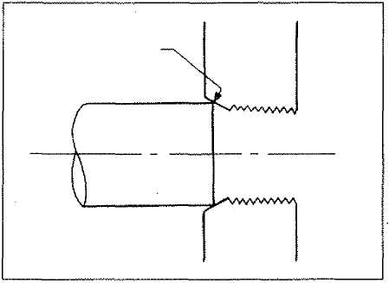  Рис. 28  Труба  Плашка  Лезвие

–– 14 ––

Ежедневные проверки и техническое обслуживание

ПРЕДОСТЕРЕЖЕНИЕ
• Перед выполнением проверки или технического обслуживания станка всегда устанавливайте выключатель в положение OFF (ВЫКЛЮЧЕНО) и извлекайте штепсельную вилку из электрической розетки. Если станок останется включенным, может произойти случайный запуск станка, приводящий к получению травм.
• Если во время выполнения проверки или технического обслуживания обнаруживаются какие-либо проблемы, то проверьте симптомы неисправности, приведенные в таблице "Поиск и устранение неисправностей" и выполните соответствующие действия, приведенные в таблице. Непрерывная работа станка может стать причиной перегрева, появления дыма или пожара, приводя к несчастным случаям или травмам.

1. Смазка трубореза (рис. 29) |  | 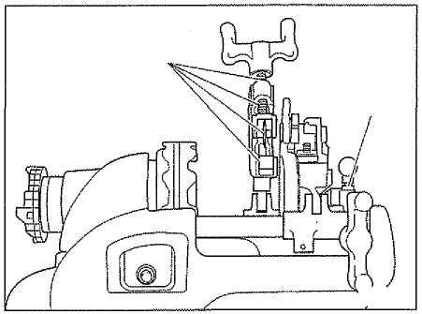  Рис. 29  Точки смазки  Точка смазки
Ежедневно наносите веретенное масло на резьбу рукоятки, лезвия и вал ролика трубореза. Это чрезвычайно важно и позволит не только облегчить выполнение резки, но также в несколько раз увеличит срок службы трубореза. (Рис. 29).

2. Замена угольных щеток (рис. 30) |  | 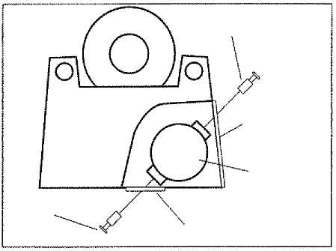  Рис. 30  Угольная щетка A  Боковая крышка  Электродвигатель  Нижняя крышка  Угольная щетка B
• Для защиты электродвигателя станок оборудован двумя угольными щетками с функцией автостопа. При сильном износе щеток, после включения станка электродвигатель работать не будет.
• Используйте угольные щетки указанного типа. Применение щеток другого типа приведет к снижению эффективности торможения.

ПРЕДОСТЕРЕЖЕНИЕ
• Заменяйте сразу обе угольные щетки (A и B).
• Используйте рекомендуемый тип угольных щеток.
• При замене угольных щеток всегда проверяйте устойчивость станка. Выполнение замены щеток на наклоненном станке очень опасно, поскольку станок может опрокинуться или упасть.

■ Замена угольных щеток

Замена угольной щетки A (рис. 31)  ● Снимите боковую крышку станка и, используя плоскую отвертку, прикрепленный к электродвигателю колпачок угольной щетки. Замените угольную щетку. | Замена угольной щетки B (рис. 32)  ● Снимите нижнюю крышку и, используя плоскую отвертку, отсоедините прикрепленный к электродвигателю колпачок угольной щетки. Замените угольную щетку.

(Угольная щетка 711SV)  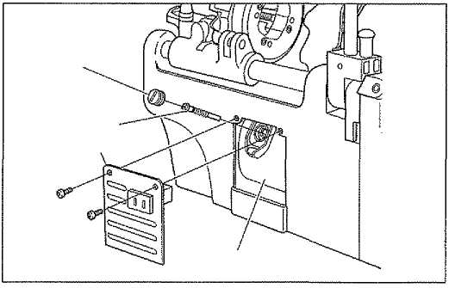  Рис. 31  Колпачок угольной щетки  Угольная щетка  Боковая крышка  Электродвигатель | (Угольная щетка 711 GX)  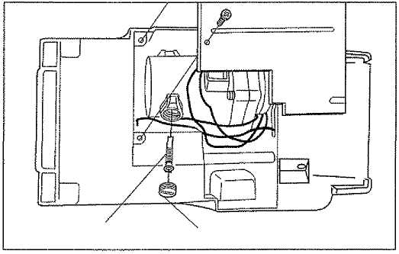  Рис. 32  Угольная щетка  Колпачок угольной щетки

–– 15 ––

Ежедневные проверки и техническое обслуживание

3. Очистка масляного бака (рис. 33) |  | 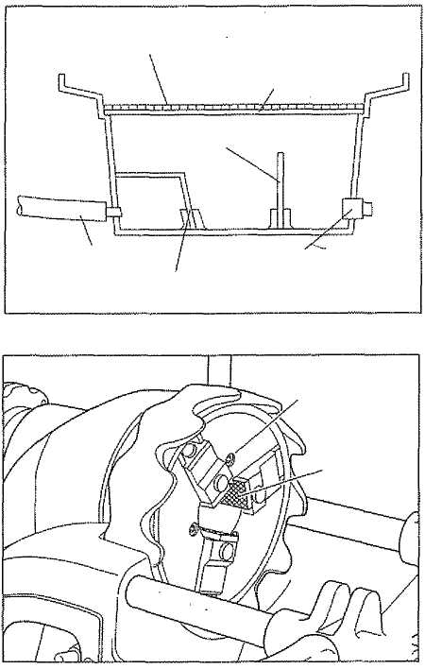  Рис. 34  Рис. 33  Стружкоприемник  Крышка бака  Перегородка бака (A)  Перегородка бака (B)  Пробка сливного отверстия  Маслопровод  Крепежный болт  Вкладыш губки патрона
Масляный бак предназначен для предотвращения попадания стружки и пыли в
масляный насос. Мелкая стружка и пыль накапливаются в баке, поэтому раз в месяц необходимо выполнять очистку масляного бака. Это позволит улучшить поток резьбонарезного масла и продлить срок службы насоса.
Емкость масляного бака составляет 1.5 литра. Используйте оригинальное резьбонарезное масло REX.

■ Процедура очистки

(1) Возьмитесь за крышку бака и края стружкоприемника и поднимите их.
(2) Извлеките перегородку бака (A) и перегородку бака (B) и очистите их от стружки и грязи.
(3) Извлеките пробку сливного отверстия и слейте резьбонарезное масло из бака.
(4) После удаления стружек и грязи из бака установите на место пробку сливного отверстия. Установите перегородки бака и залейте резьбонарезное масло.

4. Конструкция и техническое обслуживание зажимного патрона (рис. 34)
Вкладыши губок патрона должны оставаться чистыми. Удаляйте с них грязь с помощью проволочной щетки. При необходимости замены вкладыша губки патрона обратитесь к своему дилеру или в отдел продаж REX.

Примечание: При выполнении замены патрона и вкладыша губки патрона должны использоваться патрон модели K и вкладыш модели S, предназначенные для станка NS25A III.

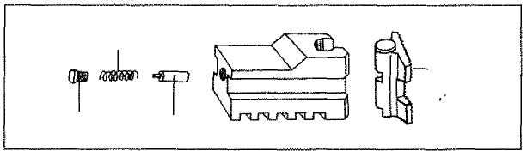
Рис. 35
Зажимная губка патрона
Пружина
Фиксирующий винт
Держатель пружины
Вкладыш губки патрона

Подача заявки на проведение ремонта

Настоящий станок изготавливается с высокой точностью, поэтому при возникновении нарушений в работе станка обращайтесь к нам и не ремонтируйте станок самостоятельно.
Если у вас возникает потребность в запасных частях или имеются какие-либо вопросы, при первой же возможности обращайтесь к нам.

Наличие запасных частей
Запасные части будут доступны в течение 7 лет после завершения выпуска этой модели. Электрические части будут оставаться доступными в течение 5 лет.

–– 16 ––

Перед тем, как подавать заявку на проведение ремонта и технического обслуживания

В случае возникновения нештатных ситуаций во время эксплуатации станка выполните приведенные выше проверки и проинформируйте своего агента по продаже или наш отдел продаж.

ПРЕДОСТЕРЕЖЕНИЕ
При возникновении проблем, которые не были описаны ниже, не пытайтесь отремонтировать станок самостоятельно. Обратитесь к агенту по продаже или в наш отдел продаж.
Ремонт станка, выполненный неквалифицированным или необученным персоналом, не позволит достичь оптимальных рабочих характеристик и может привести к несчастным случаям или травмам.

Проблема |  | Возможные причины | Способ устранения неисправности
Станок не работает даже после установки выключателя в положение "ВКЛЮЧЕНО" | Электродвигатель не работает. | Штепсельная вилка не вставлена в электрическую розетку. | Вставьте штепсельную вилку в электрическую розетку.
 | Электродвигатель не работает. | Изношены угольные щетки. | Замените изношенные угольные щетки на новые в соответствии с процедурой, приведенной на странице 15.
 | Электродвигатель не работает. | Низкое напряжение. | Проверьте напряжение.
 | Электродвигатель не работает. | Сгорел электродвигатель. | Отремонтируйте в случае необходимости.
 | Электродвигатель не работает. | Поврежден выключатель. | Отремонтируйте в случае необходимости.
 | Электродвигатель работает. | Поврежден редуктор. | Отремонтируйте в случае необходимости.
Не вращается главный вал. |  | Низкое напряжение. | Проверьте напряжение.
 |  | Сгорел электродвигатель. | Отремонтируйте в случае необходимости.
Не выполняется немедленная остановка после установки выключателя в положение "ВЫКЛЮЧЕНО".  Станок не останавливается немедленно, несмотря на то, что выключатель установлен в положение "ВЫКЛЮЧЕНО". |  | Изношены угольные щетки. | Замените изношенные угольные щетки на новые в соответствии с процедурой, приведенной на странице 15.
 |  | Отсоединился провод, идущий от электродвигателя. | Отремонтируйте в случае необходимости.
Масло не подается надлежащим образом. |  | Низкий уровень масла. | Долейте масло.
 |  | Бак засорен стружкой. | Удалите стружку из масляного бака.
 |  | Резьбонарезная головка установлена неправильно. | Установите резьбонарезную головку правильно.
Масло вытекает из заднего конца трубы. |  | Задний спиральный диск располагается слишком низко. | Приподнимите задний спиральный диск.
Невозможно присоединить резьбонарезную головку. |  | Присоединению мешает стружка. | Удалите стружку из отверстия и вала резьбонарезной головки.
 |  | Присоединению мешает трубка на верхней крышке бака. | Уберите трубку.
Движущиеся части не перемещаются плавно. |  | В станок попала стружка. | Удалите стружку.
Плашки не зацепляются с трубой надлежащим образом. |  | Изношены плашки. | Замените изношенные плашки на новые.
 |  | Плашки имеют сколы. | Замените плашки на новые.
 |  | Плашки установлены неправильно. | Вставьте плашки в соответствии с номерами, указанными на резьбонарезной головке.
Низкое качество нарезаемой резьбы. | Толстая, тонкая | Резьбонарезная головка не отрегулирована надлежащим образом. | Отрегулируйте резьбонарезную головку в соответствии с процедурами, приведенными на странице 9.
Низкое качество нарезаемой резьбы. | Длинная, короткая | Резьбонарезная головка не отрегулирована надлежащим образом. | Отрегулируйте резьбонарезную головку в соответствии с процедурами, приведенными на странице 9.
 |  | Изношены плашки. | Замените изношенные плашки на новые.
 |  | Плашки имеют сколы. | Замените плашки на новые.
 |  | Загрязнено резьбонарезное масло. | Замените отработанное резьбонарезное масло на новое.
 |  | Плашки установлены неправильно. | Вставьте плашки в соответствии с номерами, указанными на резьбонарезной головке.

–– 17 ––

REX INDUSTRIES CO., LTD.
Завод и отдел экспорта: 1-9-3, Hishiya-higashi, Higashi-osaka 578-0948, Japan.
Тел.: 81 - 729 - 61 - 9820 Факс: 81 - 729 - 61 - 2913

